Messe à Saint Philippe

Mardi 14 décembre 2015

Lieu : chapelle Saint Philippe

Heure : 17h30.

Danse : expression de Joie et de bonheur
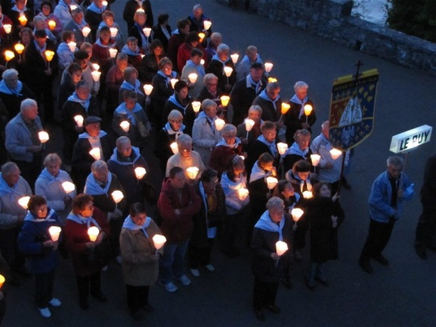

Procession à la crèche du Jardin

Chocolat chaud dans le Self du Prieuré.
